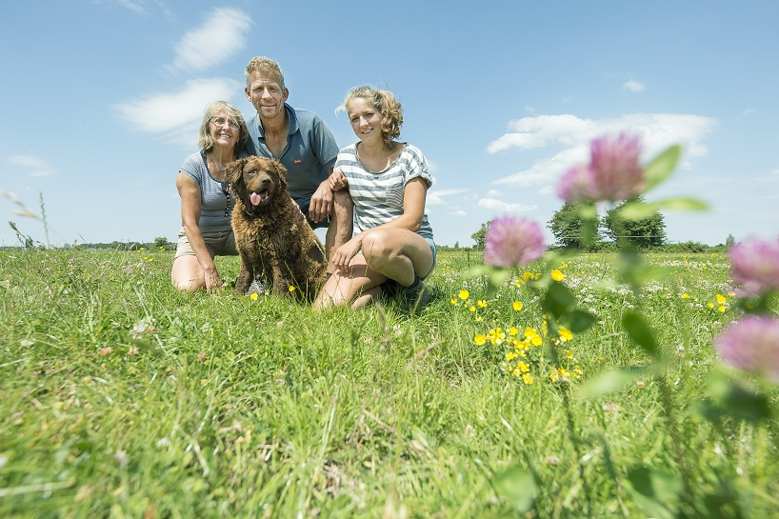

Sierd Deinum, Graasboerderij
“Halverwege de jaren negentig zagen we steeds duidelijker de schaduwkanten van de manier waarop we ons melkveebedrijf bestierden. De opbrengst nam af, de bodem en de koeien werden minder gezond. Ik moest veel sturen met kunstmest, bestrijdingsmiddelen, krachtvoer en antibiotica. Wat doet dat met de melk? Langzamerhand groeide het inzicht dat het anders moest. Toen ik nog een klein kereltje was, had mijn vader al die bijsturing nauwelijks nodig. Hij molk ook veel buiten. Waarom konden we het niet weer net zo gaan doen?”
In 2000 werd de Graasboerderij van Sierd Deinum, zijn vrouw Joke Ensing en dochter Welmoed biologisch. “We willen de ultieme, allergezondste liter melk produceren en in de kern doen we dat nu met de ouderwetse bedrijfsvoering van mijn vader,” zegt Sierd. “Voor ons is dat de toekomst. We passen beter op de bodem, waarbij we het geluk hebben van een mooi verkaveld bedrijf waarop we de koeien gemakkelijk kunnen verplaatsen om te ‘stripgrazen’ en bodemuitputting te voorkomen. De bodem en de koe faciliteren elkaar en dat werkt als een vliegwiel: als het op gang komt, doet alles enorm zijn best. De koeien grazen 8 maanden buiten en we voeren geen graan bij. Graan is geen natuurlijk koeienvoer, bovendien slokt de productie elders hectaren op. Een gesloten kringloop is goedkoper en beter voor de grond, de beesten en het product.”
Voor wie daaraan zou twijfelen: ook economisch verkeert de Graasboerderij in blakende gezondheid. “De schoorsteen rookt prima, we realiseren met onze 80 melkkoeien en 60 stuks jongvee een getal van 6 cijfers per jaar. We hebben 80 hectare, waarvan 35 natuurland dat ‘s winters onder water staat. Het bodemplan-diersysteem is een complexe puzzel met veel stukjes. Die zullen plaatselijk sterk verschillen, maar ik ben ervan overtuigd dat deze bedrijfsvoering op veel plaatsen in Nederland mogelijk is.”
Het team van de Graasboerderij wil anderen graag deelgenoot maken van hun eigen puzzel. Niet alleen in de boerderijwinkel, waar klanten uit de wijde omgeving kennis kunnen maken met vlees en zuivel van hoge kwaliteit, maar ook door middel van excursies voor andere boeren die op zoek zijn naar een nieuwe horizon. “En in de lente genieten mensen hier van weiden die paars en geel zien van pinksterbloemen en speenkruid.”

